STALLIJST 2020 |  | 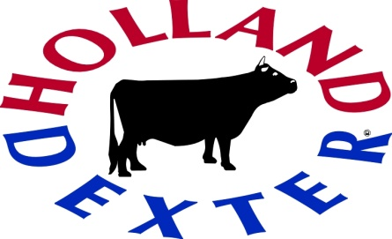
Nico Steintjes, secretaris
Bleeksestraat 2
7031 EL Wehl
Tel: 0314-681538 / 06-13404702 secretariaat@hollanddexter.nl
www.hollanddexter.nl
NAAM :
e-mail :
UBN :
GEBOREN IN 2020 bij veehouder
NAAM : | ID-CODE : |  | Os ? | aanwezig
 |  |  |  | ja / nee
 |  |  |  | ja / nee
 |  |  |  | ja / nee
 |  |  |  | ja / nee
 |  |  |  | ja / nee
 |  |  |  | ja / nee
 |  |  |  | ja / nee
 |  |  |  | ja / nee
OVERIGE AANWEZIGE DIEREN PER 31 DECEMBER 2020
NAAM : |  | ID-CODE : |  |  | Os ?
Wilt u polled (van nature hoornloos) dieren aangeven met POLLED achter de naam ?
Standaard ontvangt u het herdbook per mail. Indien u het herdbook ook per post wilt ontvangen kunt u 5 Euro overmaken op bankrekening nummer NL34 RABO 0313 7391 53. U krijgt dan het herdbook ook thuisgestuurd.
DATUM : | HANDTEKENING :

